Fecha: viernes 14 de octubre de 2016
Boletín de prensa Nº 228

INICIAN EN TODO EL MUNICIPIO, JORNADA DE VACUNACIÓN ANTIRRÁBICA 2016

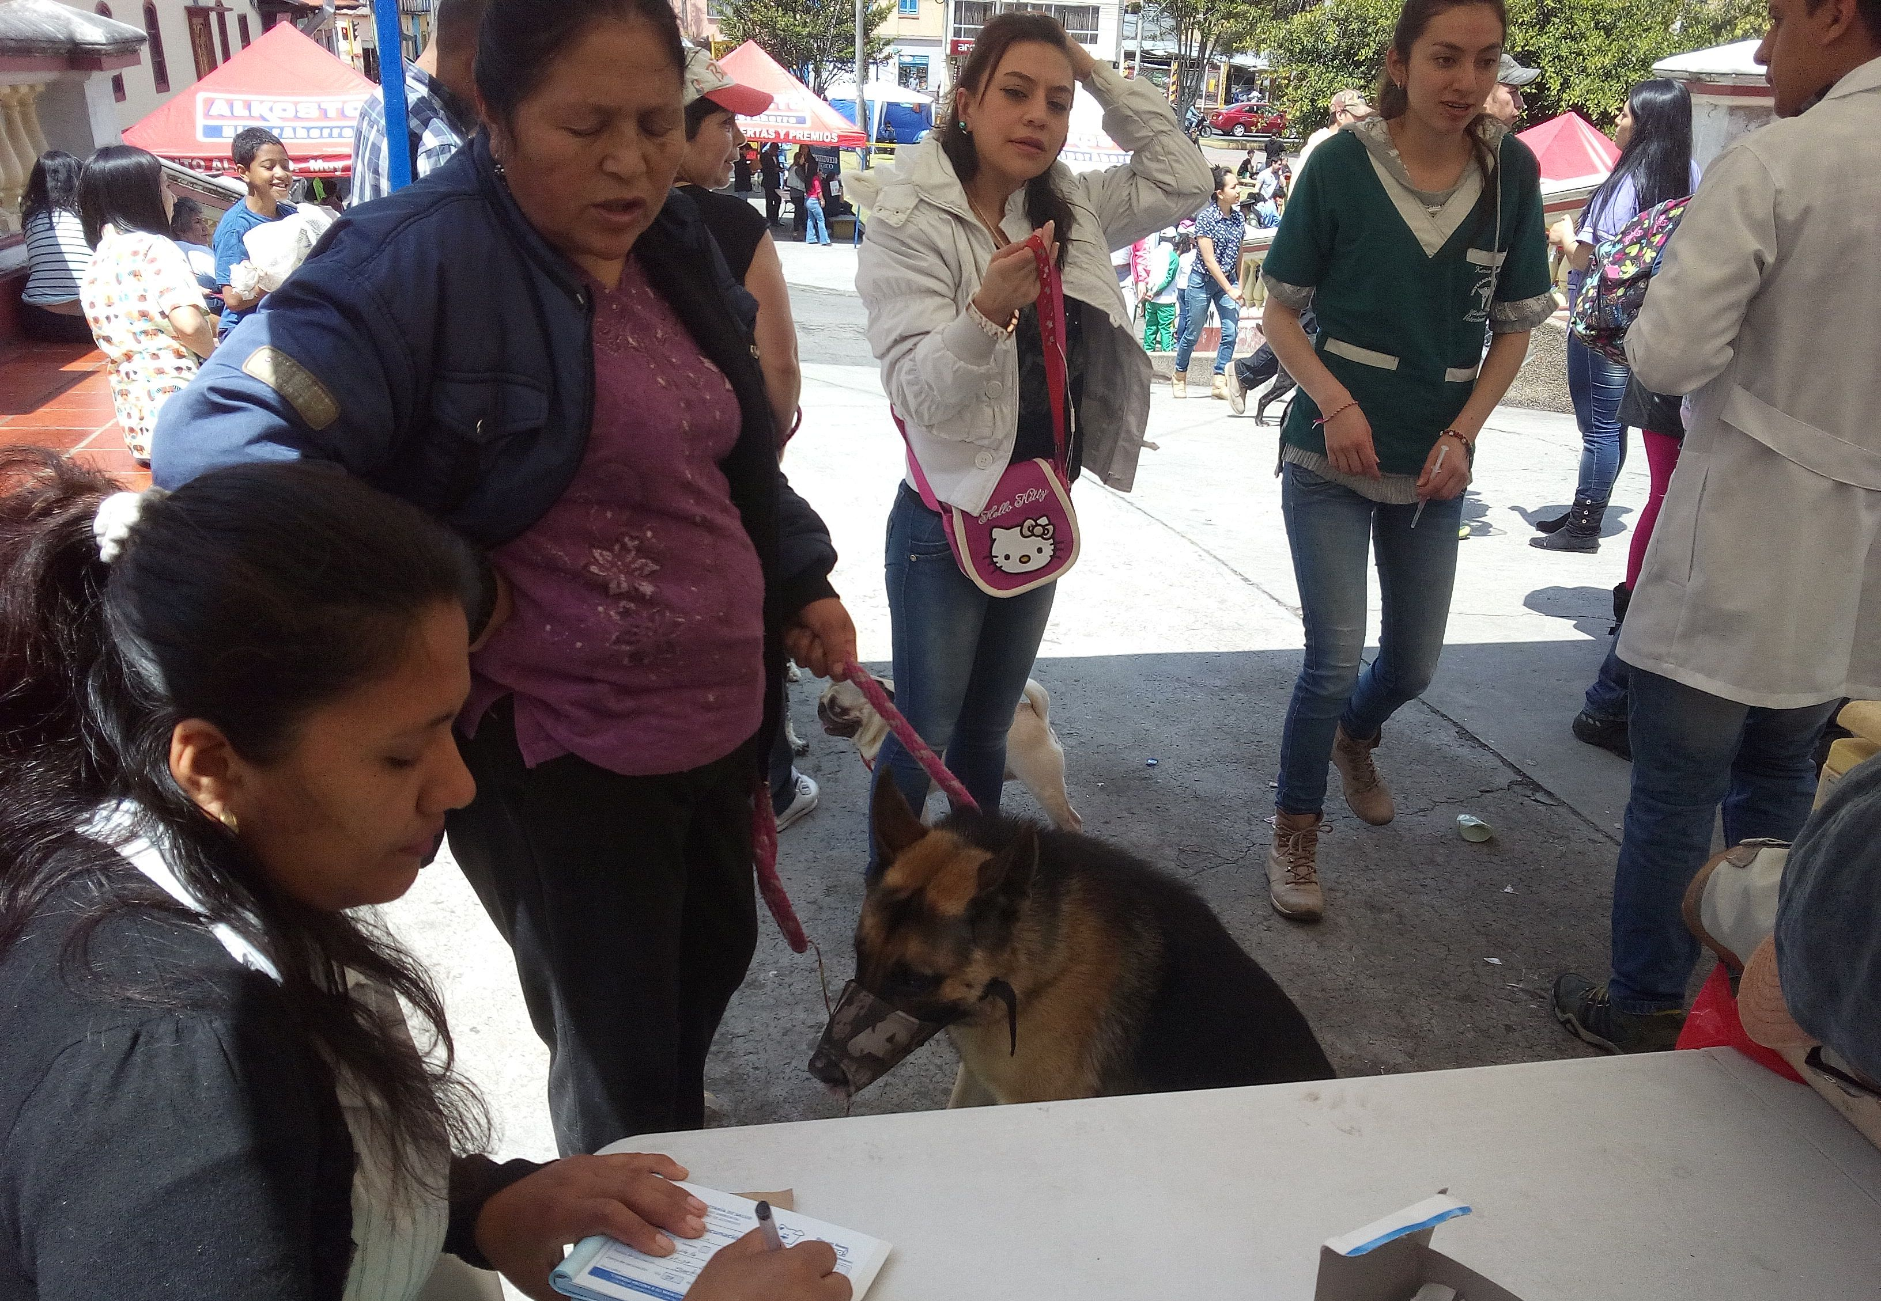

Hasta el 10 de noviembre de 2016, la Secretaría de Salud realizará jornadas de vacunación antirrábica de perros y gatos en el sector urbano y rural del municipio de Pasto. La iniciativa se realiza bajo las premisas de la Organización Mundial de la Salud, como un compromiso para la erradicación de la enfermedad de la rabia.

En Pasto no se ha presentado ni un solo caso de rabia, ni en animales ni en seres humanos hace más de 34 años, de ahí la importancia de vacunar anualmente a las mascotas, explicó Jorge Eduardo Henao, médico veterinario, director del Centro Zoonosis de la Administración Local quien agregó que se tiene programado inmunizar cerca de 39 mil animales entre perro y gatos.

En este mes de jornada masiva, se ubicarán todos los días, siete puestos de vacunación en cada una de las comunas y corregimientos, para lograr la meta establecida del 85% de la población de perros y gatos. La ubicación de los puntos se informará a través de perifoneo.

Estos son los puestos de vacunación dispuestos:

JORNADA DE VACUNACIÓN ANTIRRÁBICA 2016
Fecha | Puestos de Vacunación
15-oct | Nueva Aranda, La Floresta, Cementerio, La Esperanza, Nuevo Sol, Juan Pablo II, San Antonio de Aranda
17-oct | Aranda, Villa Nueva, Sol de Oriente, Quillotocto, Villas del Norte, Tescual
18-oct | Juanoy Alto, Juan XXIII, Pandiaco, Morasurco, Av. Estudiantes, Maridiaz
19-oct | Villas de San Rafael, Altos de la Colina, El Dorado, Figueroa, Universitario, Terrazas de Briceño, Postobón
20-oct | Av. Idema, Lorenzo, La Paz, Miraflores I, Villa Docente, El Tejar
21-oct | Mercedario, Santa Mónica, Villaflor II, Caicedonia, Santa Bárbara, Arnulfo Guerrero
22-oct | Jamondino, El Rosario, Emilio Botero, Miraflores II, 12 de Octubre, ADA
24-oct | San Martín, El Pilar, La Minga, La Rosa, Altos de Chapalito, Potrerillo, Chambú I
25-oct | San Felipe, San Andrés, Obrero, San Ignacio, Las Acacias
26-oct | La Lomita, Aquine I - II - III - IV - V, Corazón de Jesús, Santa, Matilde, La Esperanza
27-oct | La Panadería, Bomberos; Javeriano; Centenario Parque Bolívar, Pedagógico, Ciudad Real
28-oct | Popular, Camino Real, Aguapamba, El Barbero, Laguna Centro, Cabrera, San Fernando Alto y Bajo
29-oct | Buesaquillo Alto y Bajo, La Alianza, San Francisco, Cujacal
29-oct | Medio, Mocondino, Dolores, Puerres
31-oct | San José, El Puesto, Campo Alegre, Santa Clara, Santa Rosa, Mojondinoy, Santa Teresita, Encano
01-nov | Jongovito, Obonuco, San Antonio de Obonuco, San Felipe, San Juan de Anganoy, Los Lirios
02-nov | Mapachico, Briceño, Villa María, Charguayaco, Castillo Loma, Genoy, Puyito Pamba, Bellavista
03-nov | Móvil
04-nov | El Carrizo, El Motilón, Romerillo, Bellavista, Santa Isabel, Santa, Naranjal, Ramos, Afiladores
05-nov | Fray Ezequiel, La Merced, Catambuco, San José Chávez,
05-nov | Botana, Botanilla
08-nov | San Antonio Acuyuyo, Jurado, Casanare Campanero, Bellavista, San Antonio de Casanare
09-nov | Santa Bárbara, El Carmen, Las Iglesias, Concepción, Los Ángeles, La Esperanza, Las Encinas, El Socorro
10-nov | La Victoria, Cruz de Amarillo, La Represa, Santa María, Cubijan, Gualmatán, Guadalupe

Información: Director Centro Zoonosis, Jorge Eduardo Henao. Celular: 3117495311

Somos constructores de paz

MUESTRA GASTRONÓMICA LA MANJARCITA, RESALTA PLATOS TÍPICOS DE LA REGIÓN

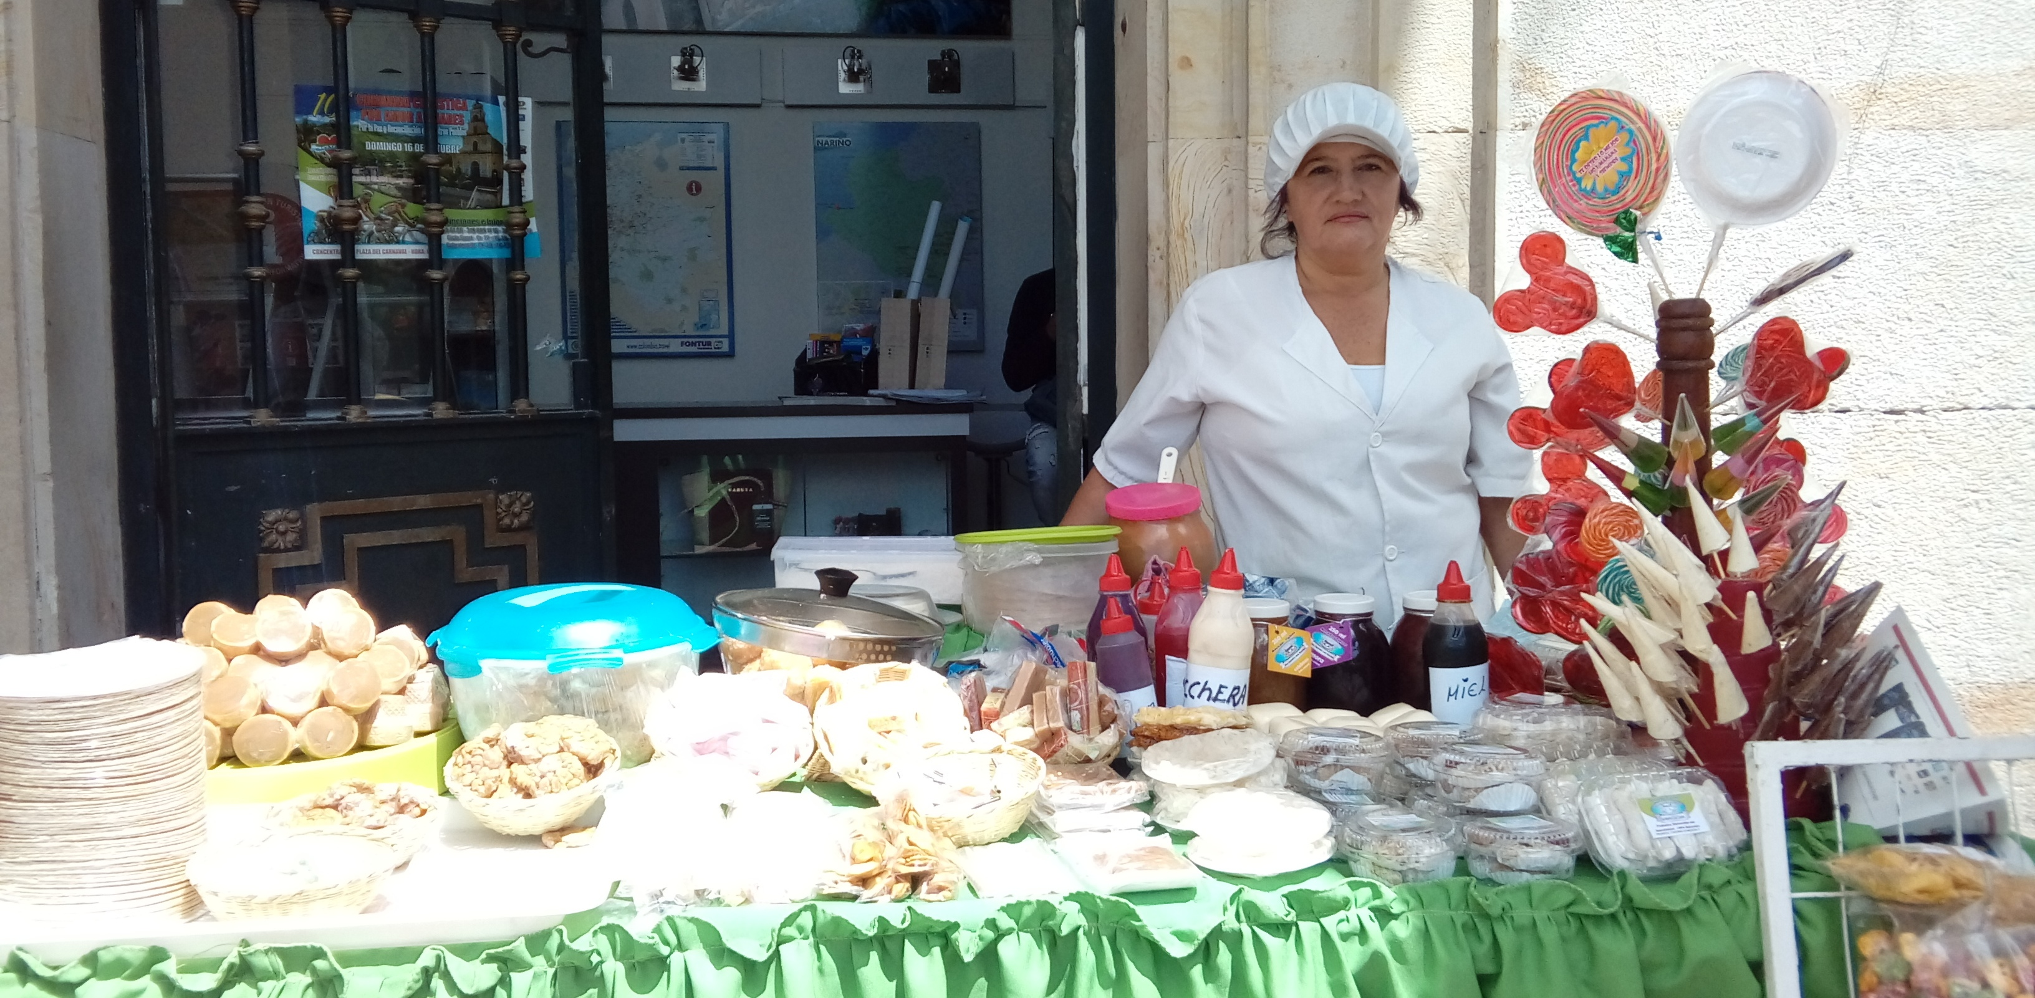

La Casa de Don Lorenzo, se ha convertido en la vitrina de exposiciones artesanales y comidas típicas de la región. En este lugar cada viernes, los artistas locales muestran sus productos y mercancías elaboradas a mano. Las exposiciones son organizadas por la Secretaría de Desarrollo Económico a través de la Subsecretaría de Turismo de la Alcaldía de Pasto.

En esta oportunidad el público apreció la muestra gastronómica de la microempresa familiar 'La Manjarcita' dedicada a la elaboración de dulces típicos de la región, entre los que sobresalen el dulce coquito decorado con pasas, manjar con bocadillo, empanadillas rellenas de coco y azúcar pulverizada, chocolates en forma de cuy, obleas con arequipe, entre otros, los cuales se han convertido en un referente de lo tradicional en el departamento.

Ana Lucía Benavidez, expositora, indicó que la empresa familiar lleva un trayecto de 10 años y busca rescatar los platos típicos de la región. “Los productos son elaborados con las normas higiénicas que exige la ley, por eso la ciudadanía puede consumirlos con confianza. Exponemos lo más típico de nuestra tierra como los alfajores, el dulce de leche, los serpis, el dulce de chilacuán”.

Claudia Liliana Maigual, participante del evento, expresó que es importante dar a conocer los productos de Pasto y Nariño. “Estas muestras son buenas porque los jóvenes podemos ver y adquirir productos que no conocíamos como el manjar y otras cosas más que me parecen deliciosas”.

El propósito de las exposiciones es contribuir al mejoramiento integral de la actividad de los platos típicos a través del reconocimiento y fortalecimiento de artesanos, productos y técnicas, empleadas en el oficio, además de impulsar y dinamizar la economía en la capital de Nariño.

Información: Subsecretaria Turismo, Elsa María Portilla Arias. Celular: 3014005333

Somos constructores de paz

Oficina de Comunicación Social
Alcaldía de Pasto

